实验名称 实验8 BA无标度网络的生成及拓扑特征分析

一、实验内容及结果
1、利用BA无标度网络生成算法分别生成N相同，m（m0）不同的10个网络，计算每个网络的平均度、平均路径长度、聚类系数、余平均度、余度分布，分析随着m（m0）的增加，这些拓扑参数的变化趋势。
2、利用BA无标度网络生成算法分别生成m（m0）相同，N不同的10个网络，计算每个网络的平均度、平均路径长度、聚类系数、余平均度、余度分布，分析随着N的增加，这些拓扑参数的变化趋势。

源代码：

[ba无标度网络生成算法]
import networkx as nx
import random
import matplotlib.pyplot as plt
def barabasi_albert_graph(n0,n,m):
G=nx.complete_graph(n0)
targets=list(range(m)) #0-m1
repeated_nodes=list(range(n0))*m
source=n0

while source<n:
G.add_edges_from(zip([source]*m,targets))
repeated_nodes.extend(targets)
repeated_nodes.extend([source]*m)
targets=random.sample(repeated_nodes,m)
targets=set(targets)
while len(targets)<m:
x= random.choice(repeated_nodes)
targets.add(x)
source+=1
return G
[余平均度函数]
def average_nearest_neighbor_degree(G):
k=set([G.degree(i) for i in G.nodes()])
sorted_k=sorted(k)

k_nn_k=[]
for ki in sorted_k:
if ki != 0:
c=0
k_nn_i=0
for i in G.nodes():
if G.degree(i)==ki:
k_nn_i+=sum([G.degree(j) for j in list(nx.all_neighbors(G,i))])/ki
c+=1
k_nn_k.append(k_nn_i/c)

m=sorted(k)
p=k_nn_k
edd = {}
S=0
for i in range(len(m)):
S+=p[i]
a_knn=S/len(m)

return a_knn

[余度分布函数]
def neighbor_distribution(G):
all_k=[G.degree(i,weight='weight') for i in G.nodes()]
k=list(set(all_k))
N=len(G.nodes())
d=dict(nx.degree(G))
avd=sum(d.values())/len(G.nodes)

Pk=[]
Qk=[]
for ki in sorted(k):
c=0
for i in G.nodes():
if G.degree(i,weight='weight')==ki:
c+=1
pk=c/N
Pk.append(pk)
qk=ki*pk/avd
Qk.append(qk)

return sorted(k),Pk,Qk

[生成10个m不同的网络]
G=[]
N0=15
N=100
random.seed(1)
M=random.sample(range(N0),10)
M=sorted(M)
print(M)
networks = []
for m in M:
G=barabasi_albert_graph(N0,N,m)
networks.append(G)
nx.draw(G,node_color="green",edge_color="red",with_labels=True,node_size=50)
plt.title("BA scale-free networkx",fontsize=20)
plt.show()

[N不变m变化的拓扑参数]
AVD={}
L={}
AVT={}
AE={}
random.seed(1)
M=random.sample(range(N0),10)
M=sorted(M)

for i, G in enumerate(networks):
d=dict(nx.degree(G))
#平均度
avd=sum(d.values())/len(G.nodes)
AVD[i]=avd
print(f"Graph {i+1}:")
print(f"M={M[i]}:")
# print(M)
print(f"平均度: {avd}")

#最短路径
if nx.is_connected(G):
l=nx.average_shortest_path_length(G)
else:
l=0
L[i]=l
print(f"最短路径: {l}")

#聚类系数
avt=nx.average_clustering(G)
AVT[i]=avt
print(f"聚类系数: {avt}")

#余平均度
a_knn= average_nearest_neighbor_degree(G)
AE[i]=a_knn
print(f"余平均度:{a_knn}")
print(" ")

[余度分布和绘图]
for i, G in enumerate(networks):
k,P_dis,A_dis=neighbor_distribution(G)
print(f"M={M[i]}:")
print(f"余度分布: ")
for ki, ad in zip(k,A_dis):
print(f" Degree {ki}: {ad}")
print("")
print(f"余度分布的和为{sum(A_dis)} ")

degrees = k
A_values = A_dis

# 绘制关系图
plt.figure(figsize=(10, 6))
plt.bar(degrees, A_values, alpha=0.5,color='green')
plt.xlabel('Degree (k)')
plt.ylabel('A value')
plt.title(f'Excess Degree Distribution for M={M[i]}')
plt.grid(True)
plt.show

[各拓扑参数的变化趋势]
plt.plot(M, AVD.values(), marker='o', linestyle='-')
plt.xlabel('M')
plt.ylabel('AVD')
plt.title('<k> vs M')
plt.grid(True)
plt.show()

plt.plot(M, L.values(), marker='o', linestyle='-')
plt.xlabel('M')
plt.ylabel('L')
plt.title('L vs M')
plt.grid(True)
plt.show()

plt.plot(M, AVT.values(), marker='o', linestyle='-')
plt.xlabel('M')
plt.ylabel('AVT')
plt.title('C vs M')
plt.grid(True)
plt.show()

plt.plot(M, AE.values(), marker='o', linestyle='-')
plt.xlabel('M')
plt.ylabel('AE')
plt.title('AE vs M')
plt.grid(True)
plt.show()

import matplotlib.pyplot as plt
degrees = []
A_values = []

for i, G in enumerate(networks):
k, D_dis,A_dis = neighbor_distribution(G)
degrees.append(k)
A_values.append(A_dis)

plt.figure(figsize=(10, 6))

for i in range(len(M)):
plt.bar(degrees[i], A_values[i], label=f"m={M[i]}")

plt.xlabel('Degree (k)')
plt.ylabel('A value')
plt.title('Excess Degree Distribution for each m')
plt.legend()
plt.grid(True)
plt.show()
[生成10个N不同的网络]
Gp=[]
N0=15
M=10
random.seed(10)
N=random.sample(list(range(15, 150, 10)), 10)
N=sorted(N)
print(N)
networksp = []
for n in N:
Gp=barabasi_albert_graph(N0,n,M)
networksp.append(Gp)
nx.draw(Gp,node_color="green",edge_color="red",with_labels=True,node_size=50)
plt.title("BA scale-free networkx",fontsize=20)
plt.show()

[m相同N不同的拓扑参数]
random.seed(10)
N=random.sample(list(range(15, 150, 10)), 10)
N=sorted(N)
AVD={}
L={}
AVT={}
AE={}

for i, G in enumerate(networksp):
d=dict(nx.degree(G))
#平均度
avd=sum(d.values())/len(G.nodes)
AVD[i]=avd
print(f"Graph {i+1}:")
print(f"N= {N[i]}")
print(f"平均度: {avd}")

#最短路径
if nx.is_connected(G):
l=nx.average_shortest_path_length(G)
else:
l=0
L[i]=l
print(f"最短路径: {l}")

#聚类系数
avt=nx.average_clustering(G)
AVT[i]=avt
print(f"聚类系数: {avt}")

#余平均度
a_knn= average_nearest_neighbor_degree(G)
AE[i]=a_knn
print(f"余平均度:{a_knn}")
print(" ")

[余度分布及绘图]
print(f"余度分布: ")
for i, G in enumerate(networksp):
k,D_dis,A_dis=neighbor_distribution(G)
print(f"N= {N[i]}:")
for ki, ad in zip(k,A_dis):
print(f" Degree {ki}: {ad}")
print("")
print(f"余度分布的和为{sum(A_dis)} ")

degrees = k
A_values = A_dis

# 绘制关系图
plt.figure(figsize=(10, 6))
plt.bar(degrees, A_values, alpha=0.5,color='blue')
plt.xlabel('Degree (k)')
plt.ylabel('A value')
plt.title(f'Excess Degree Distribution for N={N[i]}')
plt.grid(True)
plt.show()

[各拓扑参数的变化趋势]
plt.plot(N, AVD.values(), marker='o', linestyle='-')
plt.xlabel('N')
plt.ylabel('AVD')
plt.title('<k> vs N')
plt.grid(True)
plt.show()

plt.plot(N, L.values(), marker='o', linestyle='-')
plt.xlabel('N')
plt.ylabel('L')
plt.title('L vs N')
plt.grid(True)
plt.show()

plt.plot(N, AVT.values(), marker='o', linestyle='-')
plt.xlabel('N')
plt.ylabel('AVT')
plt.title('C vs N')
plt.grid(True)
plt.show()

plt.plot(N, AE.values(), marker='o', linestyle='-')
plt.xlabel('N')
plt.ylabel('AE')
plt.title('AE vs N')
plt.grid(True)
plt.show()

import matplotlib.pyplot as plt

degrees = []
A_values = []

for i, G in enumerate(networksp):
k,D_dis,A_dis = neighbor_distribution(G)
degrees.append(k)
A_values.append(A_dis)

plt.figure(figsize=(10, 6))

for i in range(len(N)):
plt.bar(degrees[i], A_values[i], label=f"N={N[i]}")

plt.xlabel('Degree (k)')
plt.ylabel('A value')
plt.title('Excess Degree Distribution for each N')
plt.legend()
plt.grid(True)
plt.show()

运行结果（截图）：
TASK1:
N相同，m不同时的各网络的平均度、平均路径长度、聚类系数、余平均度：
令N0=15，N=100，随机生成的M列表为[1, 2, 3, 4, 5, 7, 8, 9, 11, 12]。
初始N0设置大于10，因为要10个网络，m大于10，要保证初始时新加入节点至少连接m条边而不产生重边，则初始节点数N0应大于10。

【网络形态】
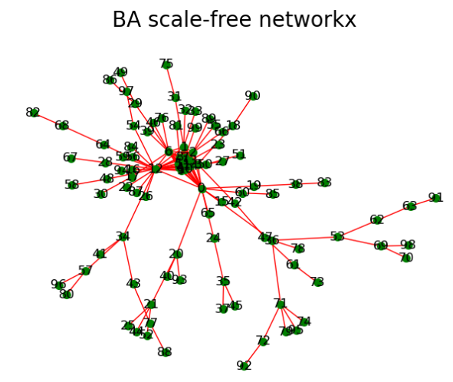 | 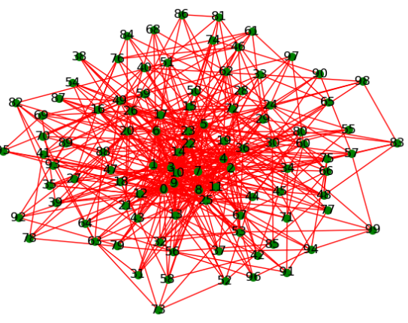 | 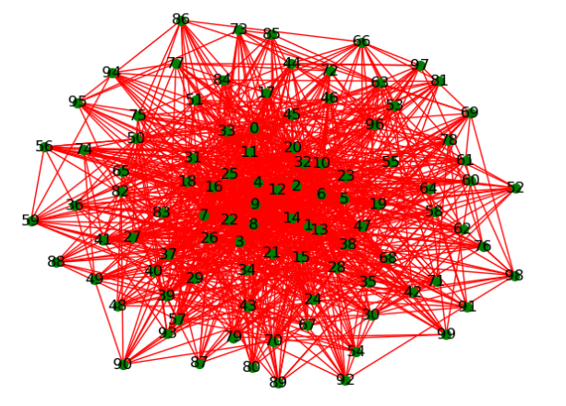
m=1 | m=5 | m=12

【拓扑参数】
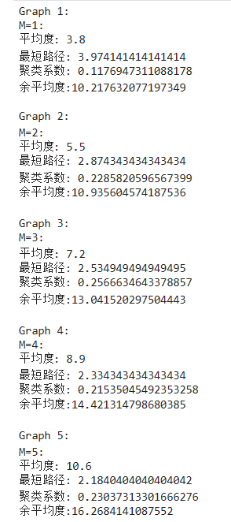 | 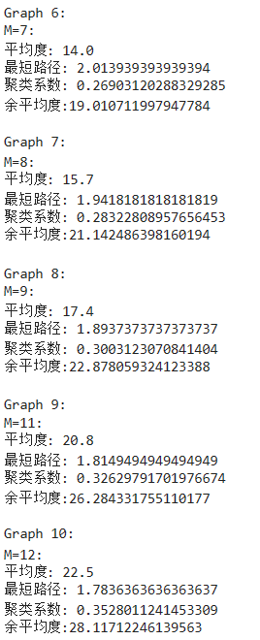
N相同，m不同时的余度分布：
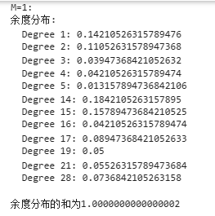 | 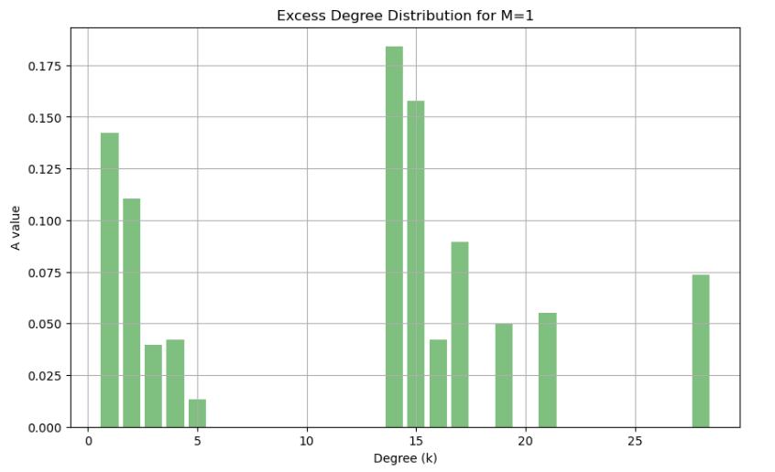
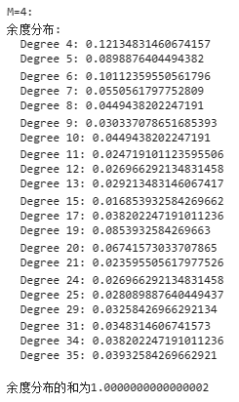 | 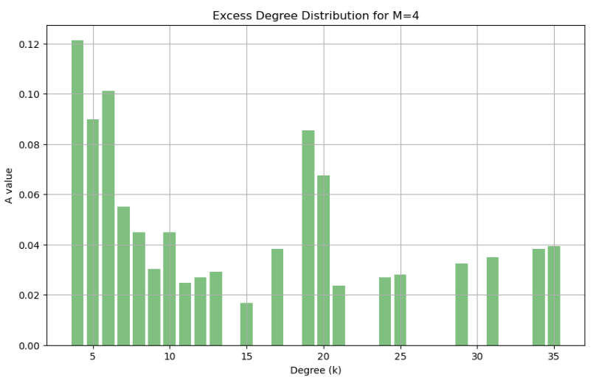
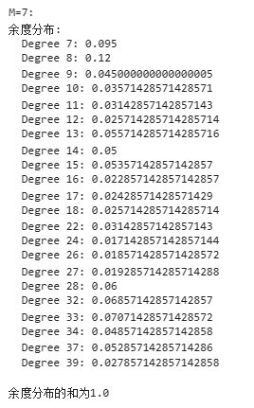 | 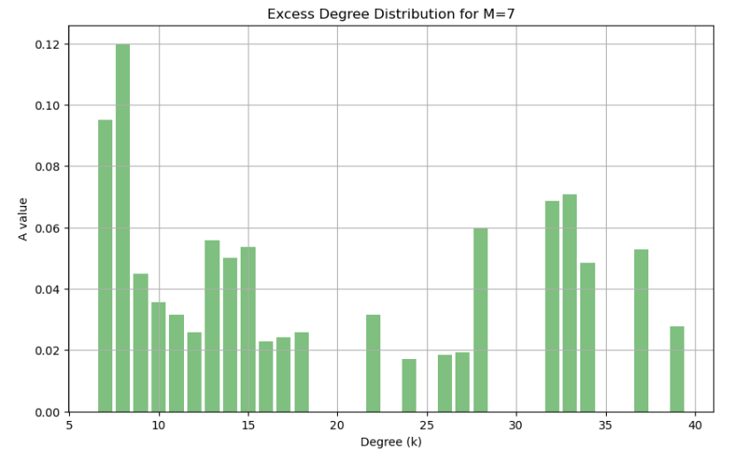
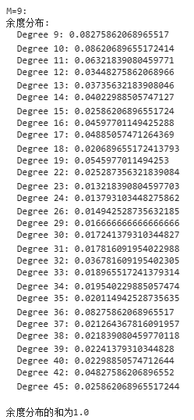 | 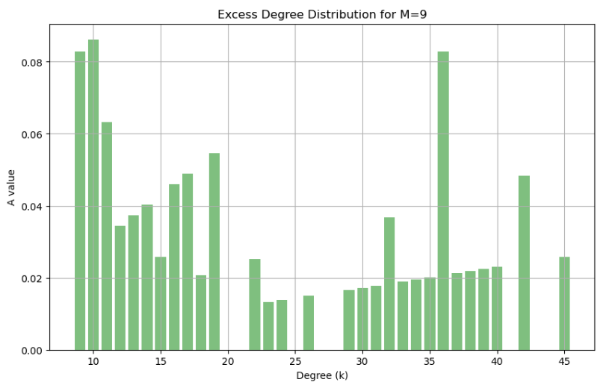
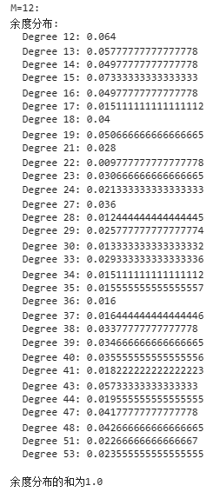 | 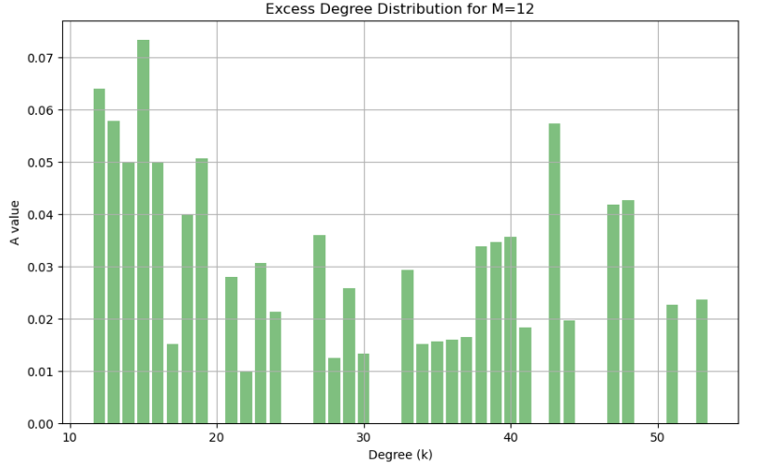

从10个网络中选取了五个，左图是余度分布具体数值，右图是不同连变数M下的余度分布图。计算可知，对每个网络，各个度下余度分布的和都为1。

基本拓扑性质随m变化趋势(M=[1, 2, 3, 4, 5, 7, 8, 9, 11, 12]):
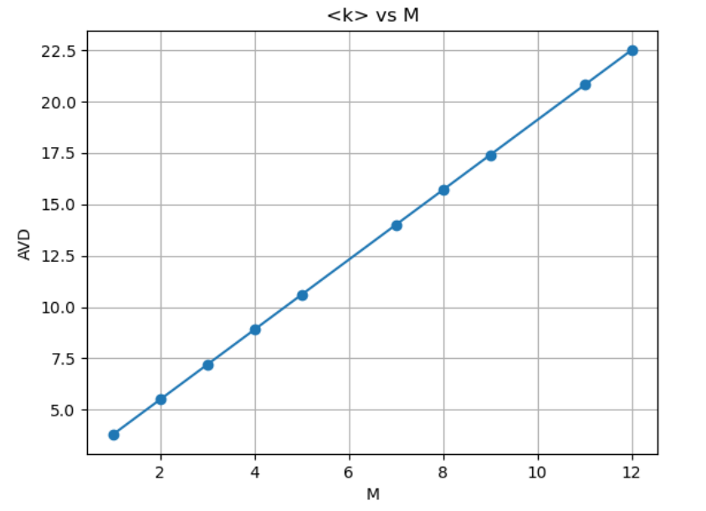 | 左图是平均度随m增加的变化趋势，可以看出平均度随m的增加而增加，两者呈近似线性正相关关系。
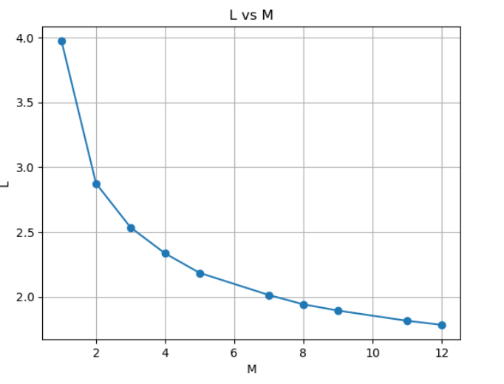 | 左图是平均路径长度随m增加的变化趋势。平均路径长度整体上随着m的增大而减小，且减小的速率由快到慢。  因为随着每次新加入节点形成连边数的增加，网络中的短路径更容易快速形成，后加入节点的新边对最短路径影响小。
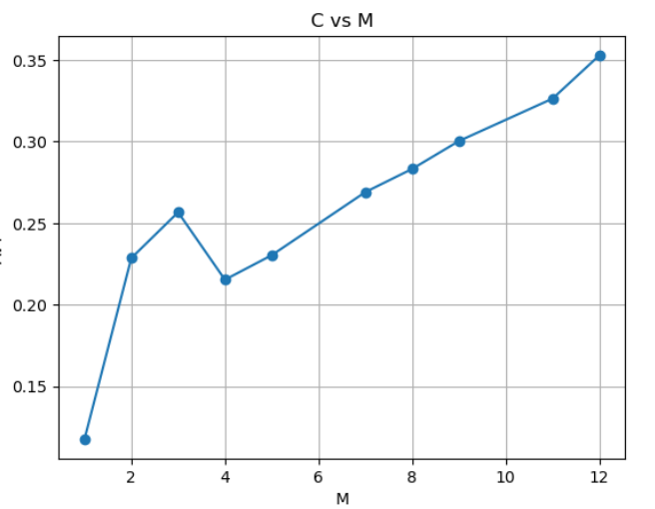 | 左图是聚类系数随m增加的变化趋势。整体而言，聚类系数随m的增加而增加。  因为聚类系数衡量的是节点的邻居互为邻居的概率，由于ba无标度网络的优先连接特性，每次连接的边数增多，连接到同时连接某节点和其邻居的可能性也增大。
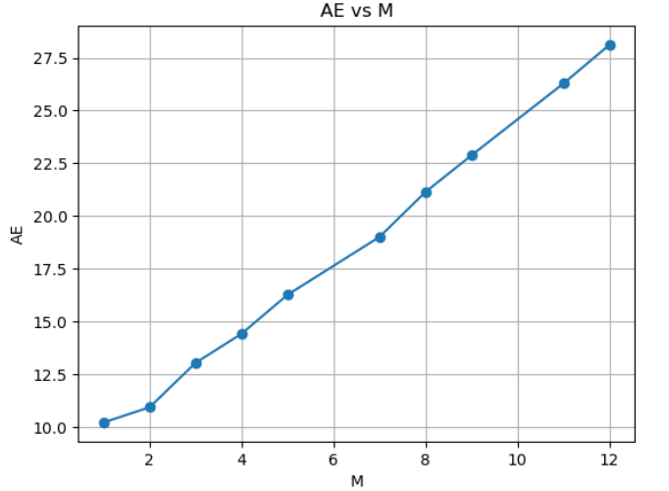 | 左图是余平均度随m增加的变化趋势。余平均度随m的增加而增大。  网络余平均度反映网络中平均每个节点的邻居节点的平均度。由于ba无标度网络的优先连接特性，新加入节点倾向和度大的节点连接，则计算余平均度时度大的节点会作为很多点的邻居被多次计算。
余度分布随M变化趋势：
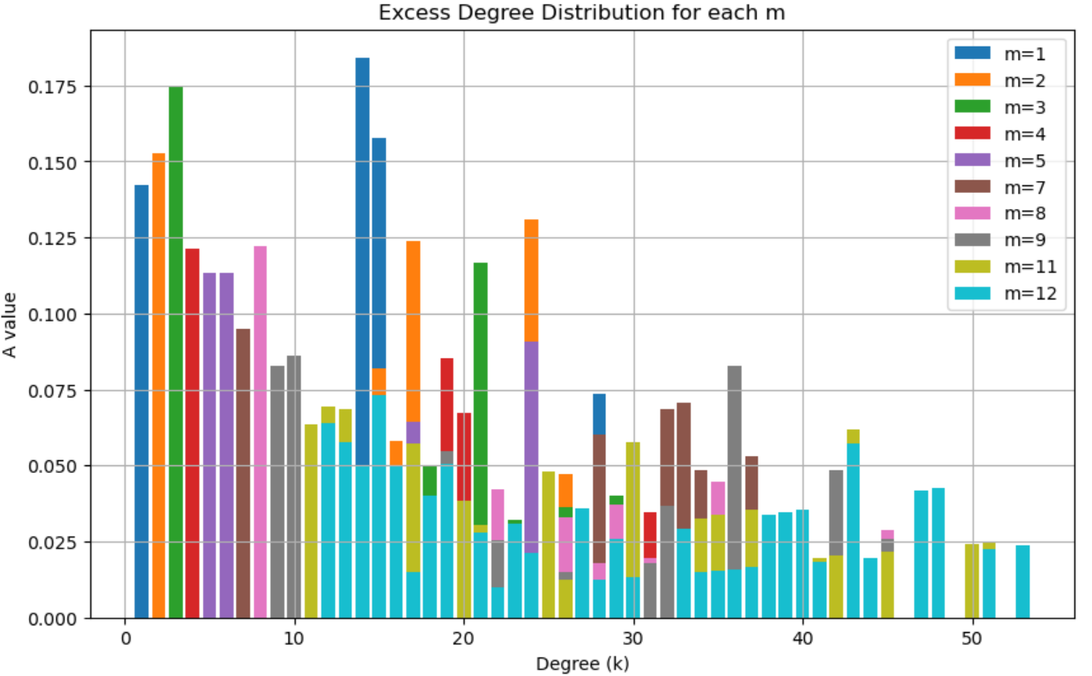

这是不同M下节点的余度分布，观察图像，可以获知，随着m的增加，余度分布涉及的节点的度范围变大，纵向对比前文单个m下的余度分布图也可知，随m增加分布变密集。因为m增加，边连接的随机性也增加，最终得到节点的度数值更多样。

TASK2:
m相同，N不同时的各网络的平均度、平均路径长度、聚类系数、余平均度：
令N0=15,M=10,随机生成的最大网络规模N为:
[15, 35, 45, 75, 85, 105, 115, 125, 135, 145]

【网络形态】
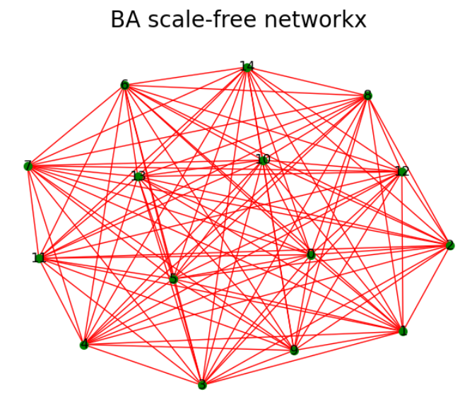 | 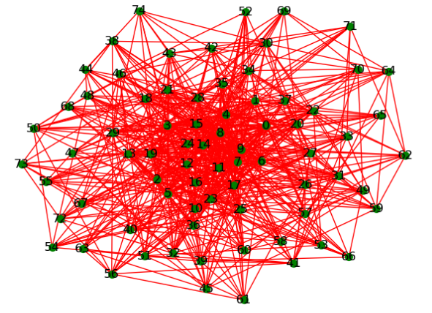 | 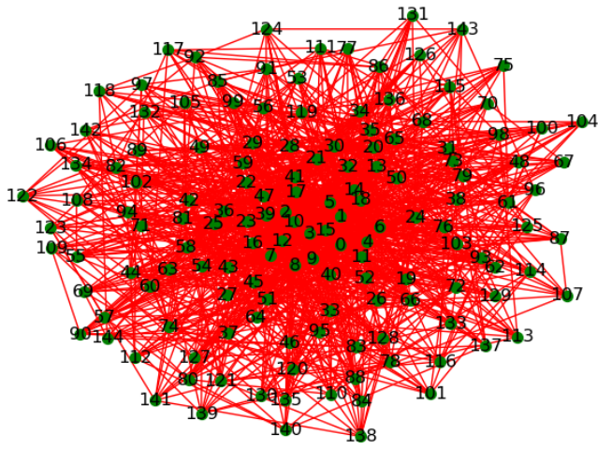
N=15 | N=75 | N=145

【拓扑参数】
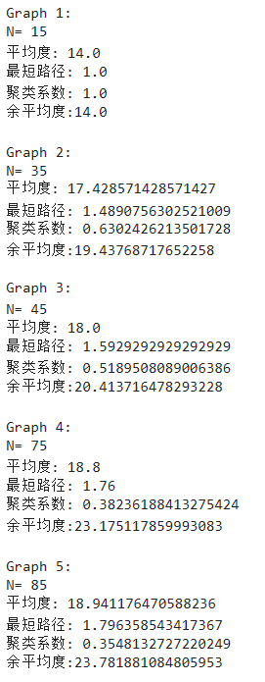 | 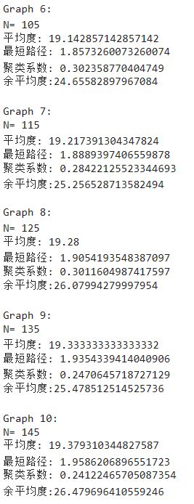

N相同，m不同时的余度分布：
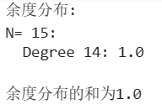 | 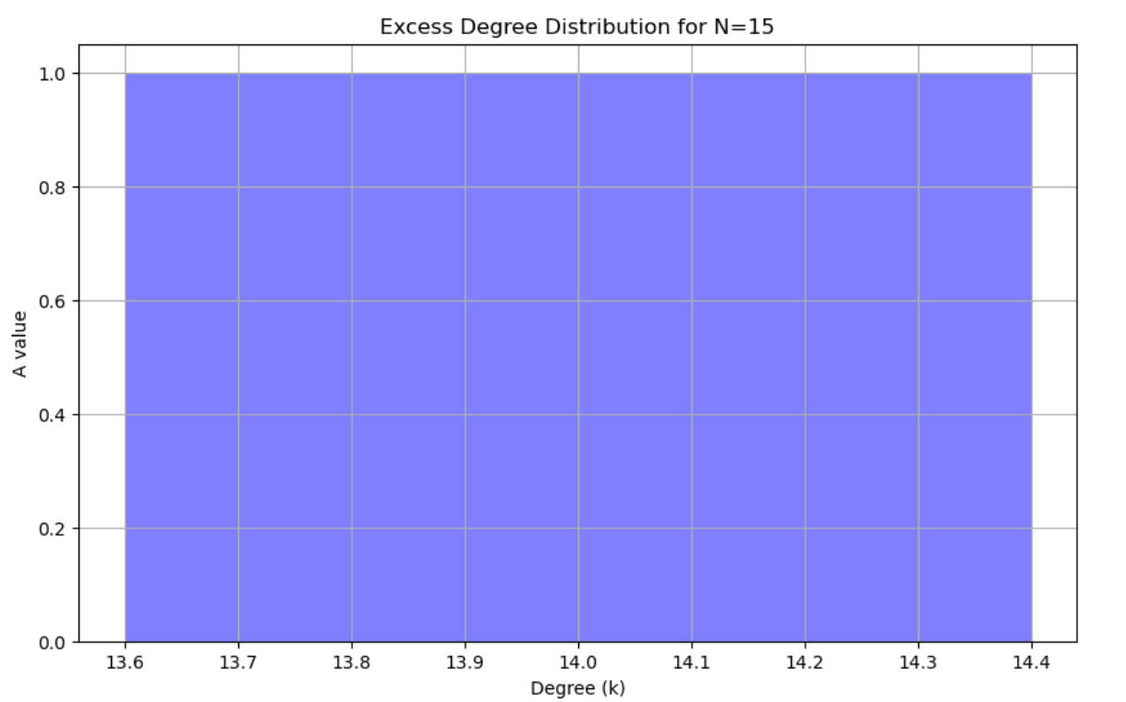
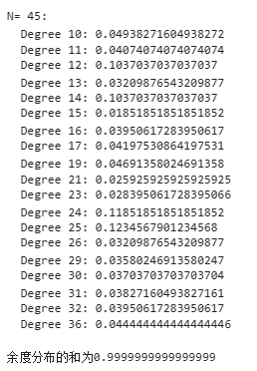 | 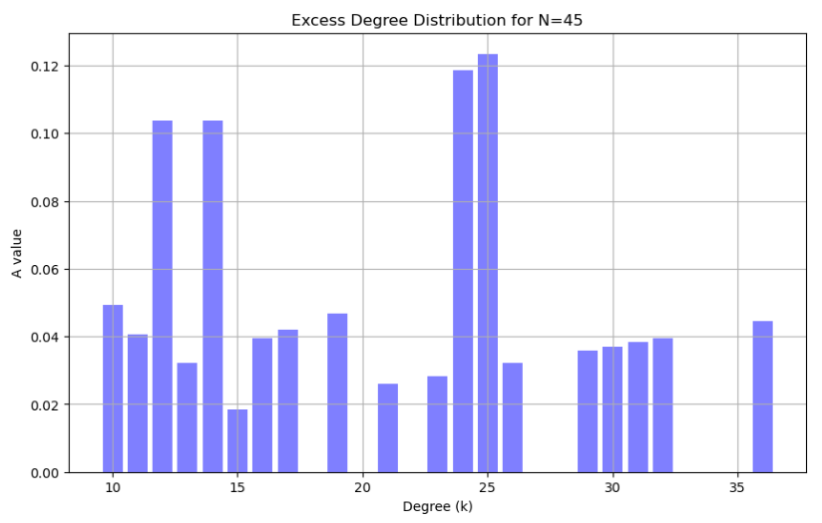
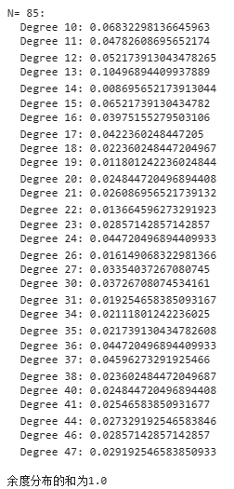 | 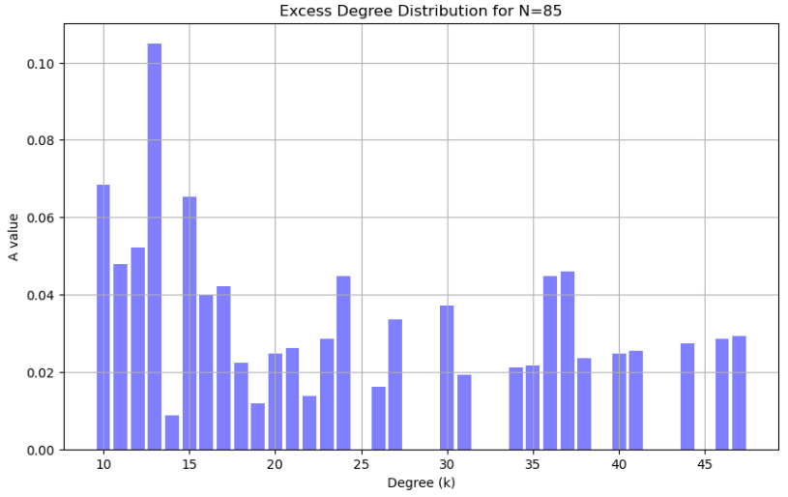
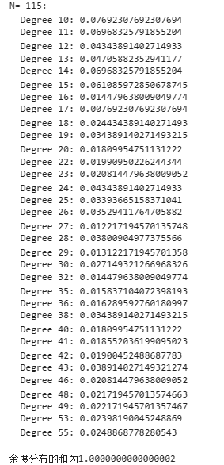 | 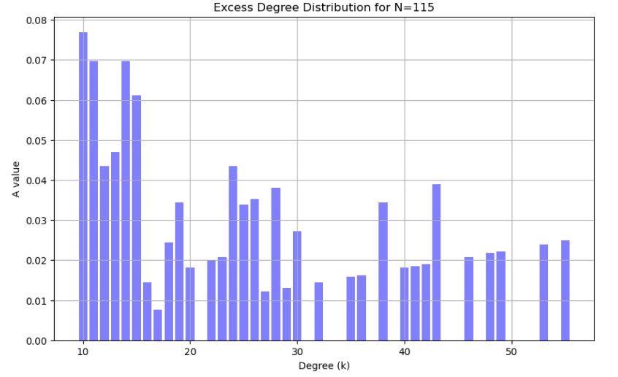
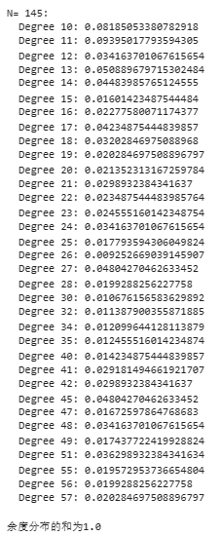 | 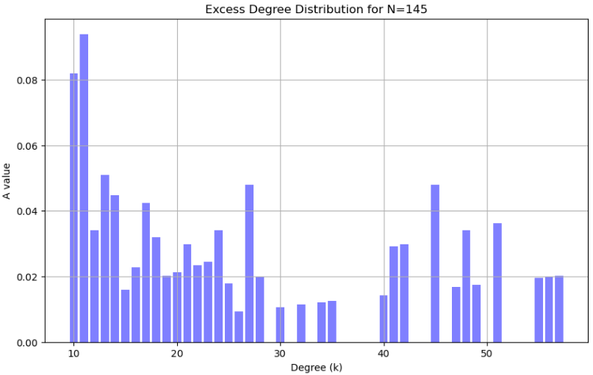

从10个网络中选取了五个，左图是余度分布具体数值，右图是不同最大网络节点数N下的余度分布图。计算可知，对每个网络，各个度下余度分布的和都为1。

基本拓扑性质随N变化趋势(N= [15, 35, 45, 75, 85, 105, 115, 125, 135, 145]):
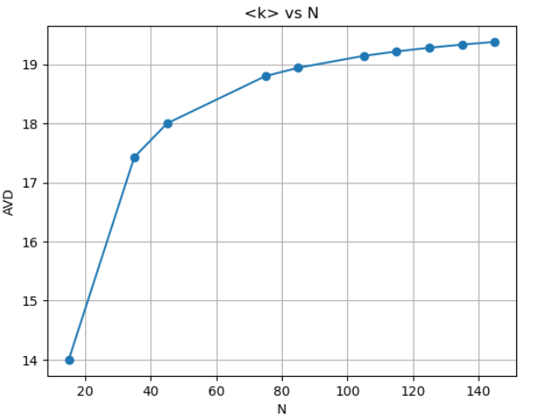 | 左图是平均度随N增加的变化趋势，可以看出平均度随N增加而增加，且增长速率变缓。  因为随着网络规模的增加，每个节点的连接数逐渐趋于饱和，平均度增速下降。
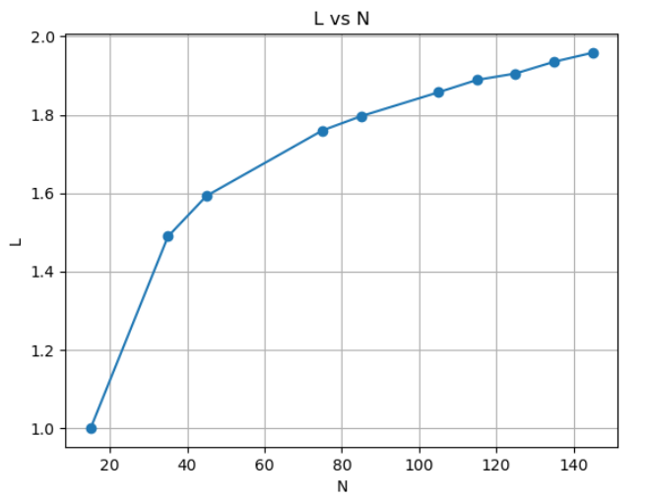 | 左图是平均路径长度随N增加的变化趋势,平均路径长度随着N的增大而增大，增速也有变缓趋势。  因为随着网络最大节点数增加，网络中任意两节点间的路径长度也大概率增加，从而平均路径长增加。
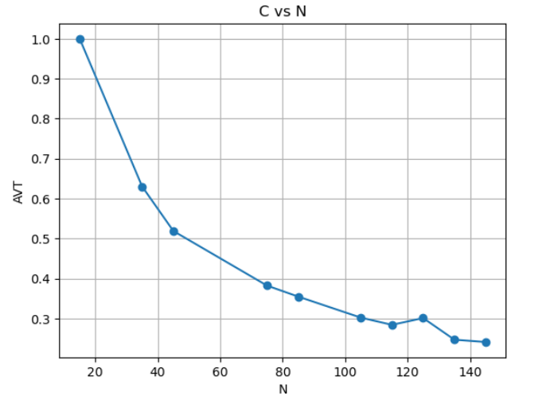 | 左图是聚类系数随N增加的变化趋势。总体上聚类系数随N的增加而减小。  因为聚类系数衡量的是节点的邻居互为邻居的概率每次连接的边数不变，但网络规模增大，节点的邻居互为邻居的概率减小。
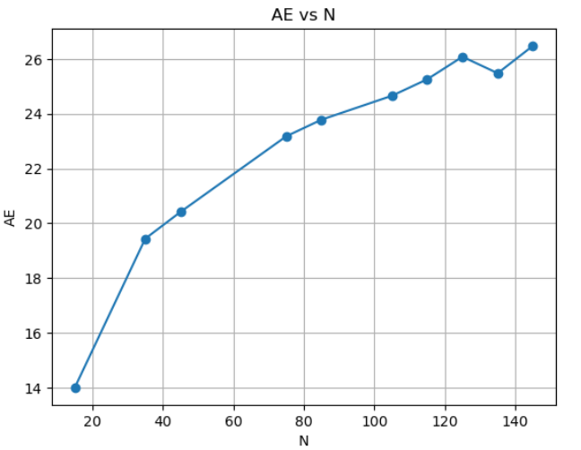 | 左图是余平均度随N增加的变化趋势。余平均度随N的增加而增大。  因为网络余平均度反映网络中平均每个节点的邻居节点的平均度，网络规模增大，ba无标度网络具有优先连接特性，新加入节点倾向和度大的节点连接，则计算余平均度时度大的节点会作为很多点的邻居被多次计算。

余度分布随M变化趋势：
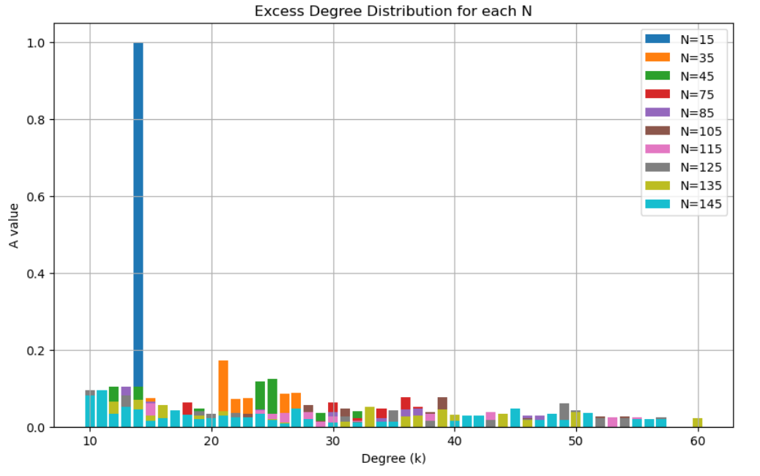

随着网络规模N的增加，网络的余度分布范围更广，分布更分散。当M=15时，余度分布在度为14的节点上的概率为1，而当M=145时，节点的邻居的度广泛分布在10-57区间范围内。

